Các món đồ mỹ phẩm cần phải có trong mùa hanh khô
Thời tiết đang vào những ngày lạnh và hanh khô nhất của mùa đông, hãy luôn chuẩn bị sẵn những sản phẩm dưới đây để có thể chăm chút cho làn da mình kịp thời và đúng lúc nhất.
Thời tiết đang bước vào những ngày tháng hanh khô nhất của mùa đông. Đây cũng chính là thời điểm làn da cũng như nhan sắc của phái đẹp trở nên nhạy cảm vô cùng trước mọi tác động của môi trường ngoài. Phái đẹp luôn cần sự chuẩn bị và chăm chút cẩn thận cho làn da của mình mọi lúc mọi nơi. 6 sản phẩm dưới đây sẽ là cứu cánh kịp lúc và hoàn hảo nhất cho làn da của bạn trong mùa hanh khô này. Hãy tham khảo và luôn chuẩn bị sẵn trong túi xách của mình nhé!
- Lọ xịt khoáng mini
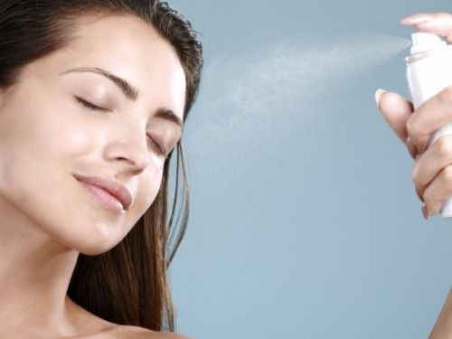
Xịt khoáng luôn là sản phẩm không thể thiếu cho các công đoạn chăm sóc da của phái đẹp. Nhất là vào mùa lạnh khi thời tiết hanh khô ảnh hưởng trực tiếp khiến làn da dễ bị khô và nứt nẻ thì bạn càng cần xịt khoáng cho làn da của mình. Hãy luôn mang theo một chai xịt mini nhỏ nhắn trong túi để luôn có thể cung cấp độ ẩm và dưỡng chất cho da ngay khi có thể nhé.
2. Kem dưỡng da tay
Đừng chỉ mải chăm sóc da cho khuôn mặt mà quên đi đôi tay với làn da cũng nhạy cảm và dễ bị thô ráp không kém. Mùa lạnh này, một khi làn da bị khô thì đôi tay sẽ dễ bị bong tróc da và bạn làm bất kỳ việc gì cũng cảm thấy khó chịu. Vậy nên đừng quên chuẩn bị sẵn một sản phẩm kem dưỡng da tay trong túi xách của mình mỗi khi ra ngoài.
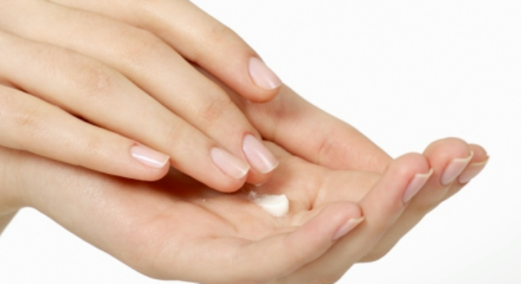
3. Kem chống nắng chứa thành phần dưỡng ẩm
Mùa đông, cái nắng không quá chói chang và gắt gỏng như mùa hè nhưng lại vô cùng hanh khô khiến là da luôn trong tình trạng căng lên và khó chịu. Bạn sẽ luôn cần kem chống nắng để bảo vệ làn da khỏi những tác động trực tiếp từ tia tử ngoại. Những dòng kem chống nắng có thành phần dưỡng ẩm sẽ là lựa chọn không gì có thể hợp lý và trọn vẹn hơn cho bạn lúc này, vừa chống nắng vừa cung cấp độ ẩm cần thiết cho làn da.
4. Son dưỡng môi
Đương nhiên, son dưỡng môi là sản phẩm tiếp theo mà quý cô nào cũng cần có sẵn trong túi xách mỗi khi ra ngoài. Đôi môi chính là phần đầu tiên bị khô và nứt nẻ một khi chịu tác động từ môi trường ngoài. Thoa một chút son dưỡng ngay khi bạn cảm thấy không ổn để bờ môi mình luôn trong trạng thái mềm mịn và căng mọng nhất có thể.
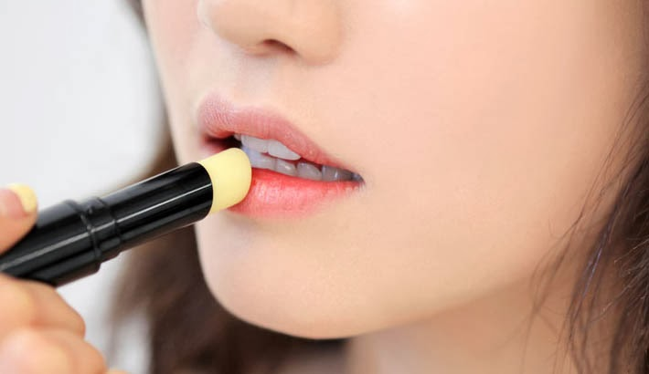
5. Một thỏi son tông màu đậm/ tươi sáng
Trong thời tiết hanh khô không chỉ làn da mà còn cả sắc độ hay sự tươi tắn trên khuôn mặt cũng chịu ảnh hưởng không nhỏ. Trời lạnh da dẻ dễ bị tái và nhợt nhạt hơn những khi thời tiết ấm áp, vậy nên son môi chính là vũ khí để bạn cải thiện nhan sắc của mình. Hãy chọn những màu son tươi sáng nhưng đậm màu như đỏ, hồng... để tăng hiệu ứng hồng hào cho tổng thế, trong khi những sắc son nhạt như kiểu nude, hồng cánh sen... lại khiến khuôn mặt càng thêm nhợt nhạt thiếu sức sống.
6. Nước hoa mini
Nếu như mùa hè bạn sẽ e ngại khi dùng nước hoa thì mùa đông là thời điểm hoàn hảo. Bạn đã diện rất nhiều lớp áo quần để giữ ấm vậy nên một chút hương thơm thoang thoảng phảng phất sẽ tạo nên sức hấp dẫn riêng mà chỉ riêng bạn mới có.

